**De eerste multinational ter wereld**

Kijk eerst het filmpje: <https://www.schooltv.nl/video/ruim-baan-voor-de-voc-de-eerste-multinational-ter-wereld/>

Steeds meer handelaren gaan naar Azië om specerijen te kopen. In Azië lopen al die handelaren elkaar voor de voeten, ze **concurreren** met elkaar. Ze bieden tegen elkaar op, waardoor de inkoopprijzen steeds hóger worden. En terug in Amsterdam bieden ze zoveel specerijen te koop aan dat de verkoopprijzen steeds láger worden en er dus weinig **winst** is. De **Staten-Generaal** (het bestuur van alle Nederlandse provincies) dwingt de kooplieden om te gaan samenwerken in plaats van met elkaar te concurreren. Ze worden verplicht om samen één **handelsonderneming** te vormen: de Verenigde Oost-Indische Compagnie. Een handelsonderneming koopt en verkoopt goederen zonder dat de producten bewerkt worden.

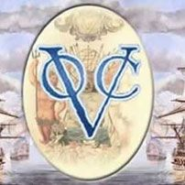Streep door wat fout is:

Concurreren is hetzelfde als *samenwerken / tegen elkaar op bieden.*

Veel winst krijg je wanneer de inkoopprijs *hoog / laag* is en de verkoopprijs *hoog / laag*.

Weinig winst krijg je wanneer de inkoopprijs *hoog / laag* is en de verkoopprijs *hoog / laag*.

De Staten Generaal is het bestuur van *de wereld / alle Nederlands provincies / Den Haag.*

Een handelsonderneming is een onderneming die………………………………………………… ……………………………………………………………………………………………………………

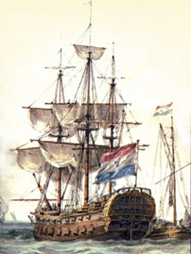

De VOC is in de tijd van regenten en vorsten, de enige organisatie in Nederland die handel mag drijven in Azië. Het alleenrecht hebben om te handelen noemen we **monopolie**. De VOC mag verdragen sluiten met Aziatische vorsten, forten bouwen, soldaten plaatsen én oorlog voeren. Dat de VOC dat allemaal mag, is heel bijzonder. Tenslotte is de VOC geen land, maar een bedrijf zoals Shell of Philips nu. Stel je eens voor dat die bedrijven een eigen leger zouden hebben en oorlog zouden gaan voeren met andere landen! Maar ja, de VOC mag dat dus wel, en doet het ook. De Verenigde Oost-Indische Compagnie is de 1ste **multinational** ter wereld een bedrijf met bezittingen over de hele wereld. Het heeft honderden schepen en tienduizenden werknemers.

De VOC had een handelsmonopoliein Azië. Leg uit wat een monopolie is.

…………………………………………………………………………………………………………………………………………………………………………………………………………………………

Wat mocht de VOC allemaal?

* ……………………………………………….
* ……………………………………………….
* ……………………………………………….
* ……………………………………………….

De VOC is de 1ste ……………. ………………..ter wereld.

Wat is een multinational?………………………………………………………………………………

……………………………………………………………………………………………………………

Shell en Philips zijn multinationals in onze tijd, ken jij nog twee multinationals uit onze tijd?

………………………………………….. en …………………………………………………………

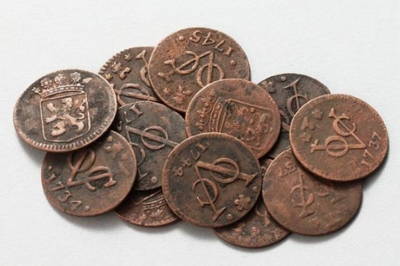 De VOC ontwikkelde zich erg goed en maakte veel winst zodat veel mensen wilden investeren in deze handelsonderneming. Mensen die hun geld staken in de VOC kregen als bewijs daarvoor een document waarop het bedrag stond dat ze geïnvesteerd hadden. Zo’n document heet een **aandeel**, dat betekende dat je mede-eigenaar was van de onderneming. In 1604 kocht Pieter Janszoon bijvoorbeeld voor 20.000 gulden VOC-aandelen. Zijn knecht Johan kocht aandelen voor 50 gulden. Als de VOC winst maakte, kregen zij daarvan ook een deel. In 1620 was dat 37% van het geïnvesteerde bedrag. Een bedrijf met zo’n aandelensysteem noemen we tegenwoordig een **naamloze vennootschap (nv)**.

Juist of onjuist?

Nv is de afkorting voor naamloze vennootschap. *Juist / onjuist*

Mensen met aandelen verdienen daar altijd aan. *Juist / onjuist*

De VOC was een naamloze vennootschap. *Juist / onjuist*

Vul in en laat je berekening zien.

In 1620 kreeg Johan 37% van 50 gulden uitbetaald. Dat betekent dat zij……………………………………………..……………………gulden uitbetaald kreeg.

Pieter Janszoon kreeg 37% van 20.000 gulden. Dat is………………………………… ……………………………..gulden.

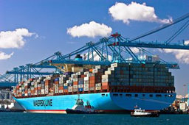Een modern schip vaart veel sneller dan de schepen in de tijd van de VOC. Zo’n schip kan veel meer goederen vervoeren en heeft minder bemanning nodig. Per product zijn de kosten van vervoer daarom lager geworden. Door het snelle en goedkopere vervoer van goederen is de **wereldhandel** flink toegenomen. In onze tijd is niet alleen het vervoer sneller geworden, ook het contact tussen mensen is gemakkelijker en sneller geworden bijvoorbeeld door de mobiele telefoon en internet. Hierdoor verspreiden mensen, producten en informatie zich steeds meer en gemakkelijker over de hele wereld, dit noem je **mondialisering.**

Waardoor is de wereldhandel toegenomen? ……………………………………….………………

Noem 3 producten die jullie thuis hebben of wel eens kopen die niet uit Nederland afkomstig zijn.

* …………………………………………………..
* …………………………………………………..
* ……………………………………………………

Leg uit wat mondialisering is. ……………………………………………………………………….. ………………………………………………………………………………………………………………………………………………………………………………………………………………………………………………………………………………………………………………………………………